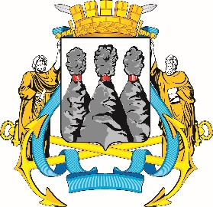
ГОРОДСКАЯ ДУМА
ПЕТРОПАВЛОВСК-КАМЧАТСКОГО
ГОРОДСКОГО ОКРУГА

ПРЕДСЕДАТЕЛЬ
ПОСТАНОВЛЕНИЕ

10.08.2023 № 91

О награждении Почетной грамотой Городской Думы Петропавловск-Камчатского городского округа

В соответствии с Решением Городской Думы Петропавловск-Камчатского городского округа от 31.10.2013 № 145-нд «О наградах и почетных званиях Петропавловск-Камчатского городского округа» и протоколом заседания Комиссии Городской Думы Петропавловск-Камчатского городского округа по наградам от 10.08.2023 № 10

ПОСТАНОВЛЯЮ:

за значительный вклад в социально-экономическое развитие на территории Петропавловск-Камчатского городского округа, многолетний добросовестный труд, активную общественную деятельность, высокий уровень профессионализма и в связи с 50-летним юбилеем со дня рождения наградить Почетной грамотой Городской Думы Петропавловск-Камчатского городского округа Нику Павла Васильевича – депутата Городской Думы Петропавловск-Камчатского городского округа.

И.о. председателя Городской Думы Петропавловск-Камчатского  городского округа |  | С.А. Сароян

